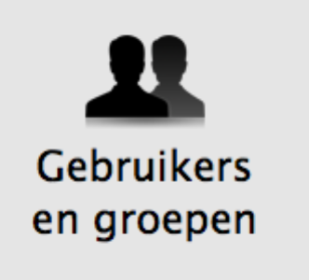
Gebruikers account

Opdracht 1

GEBRUIKERS ACCOUNT MAKEN:
- Open Systeem voorkeuren
- Klik Gebruikers en groepen
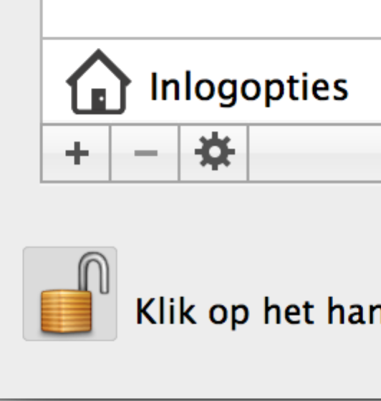
- Klik op hangslot om te ontgrendelen – typ wachtwoord – Ontgrendel
- Klik op + voor nieuwe gebruiker
- Alle gegevens invullen:
- Lpc12 en wachtwoord = 123
- Schakel automatisch uitloggen uit

Opdracht 2

GEBRUIKERS ACCOUNT NIEUWE AFBEELDING EN WACHTWOORD GEVEN:
- Klik op nieuwe gebruiker
- Klik afbeelding en kies gewenste nieuwe afbeelding
- Klik op Stel wachtwoord opnieuw in – typ compu als nieuw wachtwoord

Opdracht 3

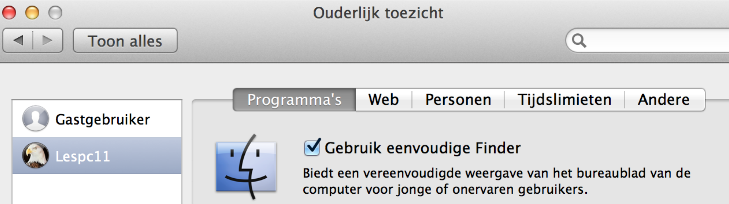
OUDERLIJK TOEZICHT INSTELLEN:
- Klik op de nieuwe gebruiker
- Schakel ouderlijk toezicht in
- Open ouderlijk toezicht
- Gebruik eenvoudige Finder aanvinken
- Beperk programma’s aanvinken en kies leeftijdscategorie en vink gewenste
programma’s aan
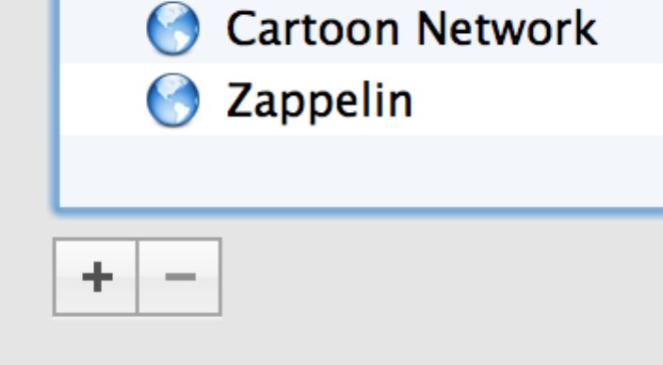
- Tabblad Web, kies beperkte websites naar keuze.
- Sta alleen toegang tot deze websites toe aanvinken
- Eventueel websites toevoegen op plusje
- Tabblad Personen, vink beperkt gebruik mail en berichten aan
- Voeg contacten toe in venster op plusje
- Stuur toestemmingsverzoeken aanvinken, en geef je eigen email in (doel: zie info)
- Tabblad Tijdslimieten, stel gewenste tijden in voor doordeweekse dagen en weekends
- Tabblad Andere, schakel in naar wens en wachtwoorden wijzigen aan
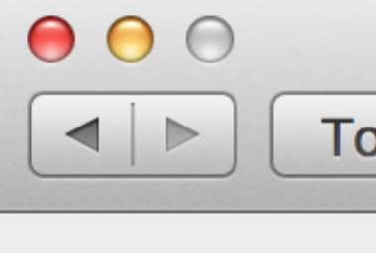
- Sluit dialoog venster ouderlijk toezicht d.m.v. terug pijl

Opdracht 4

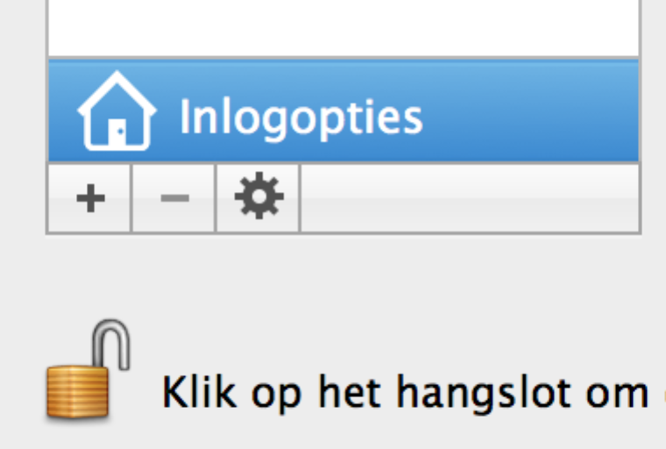
INLOGOPTIES:
- Inlogopties aanklikken
- Automatisch inloggen op Uit zetten
- Weergave inlogvenster, kies lijst met gebruikers
- Gebruik VoiceOver in inlogvenster uitvinken
- Slotje vast en sluiten

